Das Spektrum einer Quecksilberhochdruckdampflampe
Um das Spektrum einer Lichtquelle (hier der Hg-Lampe) aufzunehmen, wird zunächst ein schmales Lichtbündel hergestellt.
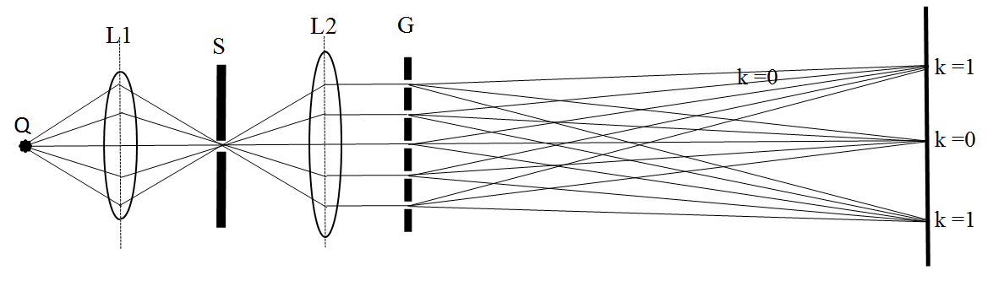
Dazu wird mit Hilfe der (Kondensor-)Linse L1 die Lichtquelle Q in den Spalt S abgebildet. Nun ist dieser Spalt praktisch eine (schmale) leuchtende Fläche, eine Lichtquelle.
Mit der Linse L2 wird von dem „leuchtenden“ Spalt S ein Bild auf dem weit entfernt stehenden Schirm erzeugt. Ist der Spalt zu breit, so entsteht auf dem Schirm nur eine unscharfe Linie (Bild des Spalts). Ist der Spalt zu schmal, so ist die Beleuchtungsstärke zu gering.
Nach der Optimierung der Spaltbreite wird ein optisches Gitter G in den Strahlengang gestellt. Das Gitter wird von nahezu parallelem Licht vertikal getroffen, sodass alle Gitterspalte auf derselben Wellenfront liegen; das Licht schwingt deshalb in allen Spalten gleichphasig.
Auf dem Schirm sind nun die verschiedenfarbigen Lichtanteile (Spektrallinien) des Lichtes der Quecksilberdampflampe zu sehen:
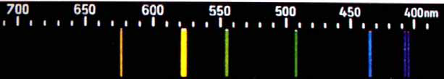
Ein solches Linienspektrum ist sozusagen der „Fingerabdruck“ eines Elements, hier des Quecksilbers. Jedes Element hat ein anderes Linienspektrum. Lediglich die Sonnenoberfläche, extrem heiße Gase und glühende feste Körper senden ein lückenloses Spektrum von Violett bis Rot, ein sogenanntes kontinuierliches Spektrum aus.
Außer den für das menschliche Auge sichtbaren Spektrallinien (Lichtwellenlängen) gibt es noch unsichtbares Licht, a) das infrarote Licht und b) das ultraviolette Licht (UV-Licht).
zu a) Infrarotlicht schließt sich an den sichtbaren Bereich Rot an. Zur Erzeugung von Infrarotlicht werden heiße und teilweise glühende feste Körper verwendet, deren Licht nur zu einem geringen Bruchteil sichtbar ist, der Großteil besteht aus Wärmestrahlung.
Die Wellenlängen des infraroten Lichts erstrecken sich von 800 nm bis etwa 1 mm.
zu b) Ultraviolette Strahlung: Erzeugt man z. B. mithilfe einer Quecksilberhochdruckdampflampe ein Spektrum auf weißem Papier, so sieht man das oben abgebildete Linienspektrum. Verwendet man aber einen Leuchtschirm, der mit einer fluoreszierenden Substanz bestrichen wurde, so erkennt man auf diesem Leuchtschirm (rechts) neben den violetten Linien noch weitere Linien. Die nur auf dem Leuchtschirm erkennbaren Linien werden ultraviolette (UV-)Linien genannt. Die Wellenlängen des ultravioletten Spektralbereichs erstrecken sich von 360 nm bis 10 nm. Ultraviolettes Licht ist besonders energiereiches Licht.

